宜蘭縣蘇澳國小午餐營養教育實施辦法
壹、依據
一、九十九學年度起年度校務計畫辦理。
二、九十九學年度起「學校午餐委外辦理採購案契約書」辦理。
貳、目的
一、透過午餐營養教育讓學生了解相關飲食重要性。
二、利用營養體驗教育課程操作讓學生熟悉飲食健康問題。
三、藉由午餐禮儀課程培養學生良好的用餐習慣。
叁、辦理單位：衛生組
協辦單位：午餐秘書
肆、地點：蘇澳國小視聽教室
伍、對象：全校全體師生。
陸、課程時間及內容：詳如附件一
柒、課程實施方式
一、上學期：於室內採知識性教育課程，藉由飲食圖片及影片等方式進行教育。
二、下學期：於室外採活動性教育課程，藉由體驗性操作活動等方式進行教育。
捌、課程經費來源由午餐委外公司負責。
玖、本辦法奉校長核准後實施，修正時亦同。

午餐秘書： 單位主管： 校長：
衛生組長：

附件一：午餐營養教育課程內容表
一、知識性教育課程（上學期）
學年 | 時間 | 地點 | 課程內容 | 備註
一年級 | 一節課 | 視聽教室 | 健康打菜百分百
二年級 | 一節課 | 視聽教室 | 健康打菜百分百
三年級 | 一節課 | 視聽教室 | 健康打菜百分百
四年級 | 一節課 | 視聽教室 | 健康打菜百分百
五年級 | 一節課 | 視聽教室 | 健康打菜百分百
六年級 | 一節課 | 視聽教室 | 得舒飲食

二、體驗性教育課程（下學期）
學年 | 時間 | 地點 | 課程內容 | 備註
一年級 | 一節課 | 活動中心 | 天天五蔬果
二年級 | 一節課 | 戶外 | 飲食紅綠燈
三年級 | 一節課 | 戶外 | 六大類食物&食物份量
四年級 | 一節課 | 戶外 | 午餐製備流程
五年級 | 一節課 | 戶外 | 如何做個聰明的消費者?
六年級 | 午餐時間 | 活動中心 | 西餐禮儀 | 畢業活動

蘇澳國小『營養講座』活動成果
活動名稱 | 『營養講座』 | 承辦單位 | 蘇澳國小學務處
活動名稱 | 『營養講座』 | 協辦單位 | 全順餐盒公司
活動名稱 | 『營養講座』 | 活動日期 | 99.09.14、16
項目 | 活動內容 | 活動地點 | 視聽教室
項目 | 活動內容 | 參加人員 | 蘇澳國小學生
畫面一 | 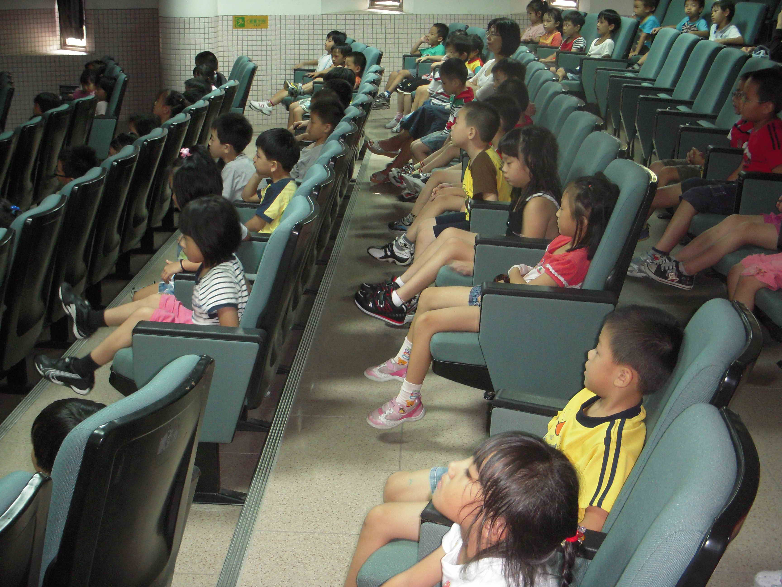 |  |  | 活動成果照片：  學生用心的聆聽
畫面二 | 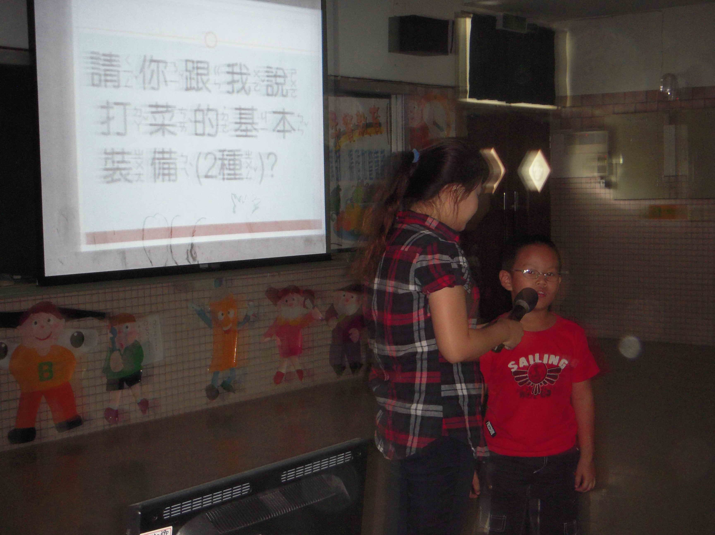 |  |  | 回答問題
畫面三 | 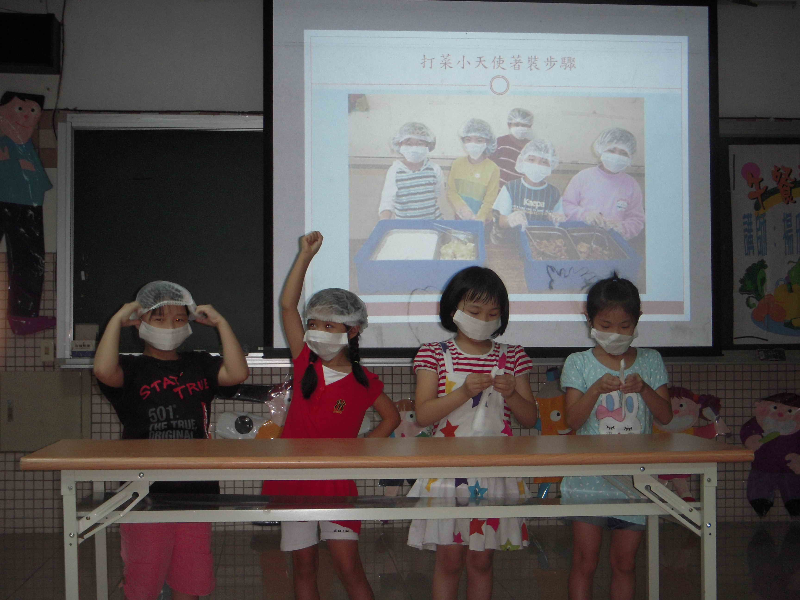 |  |  | 活動成果照片：  打菜小天使著裝
畫面四 | 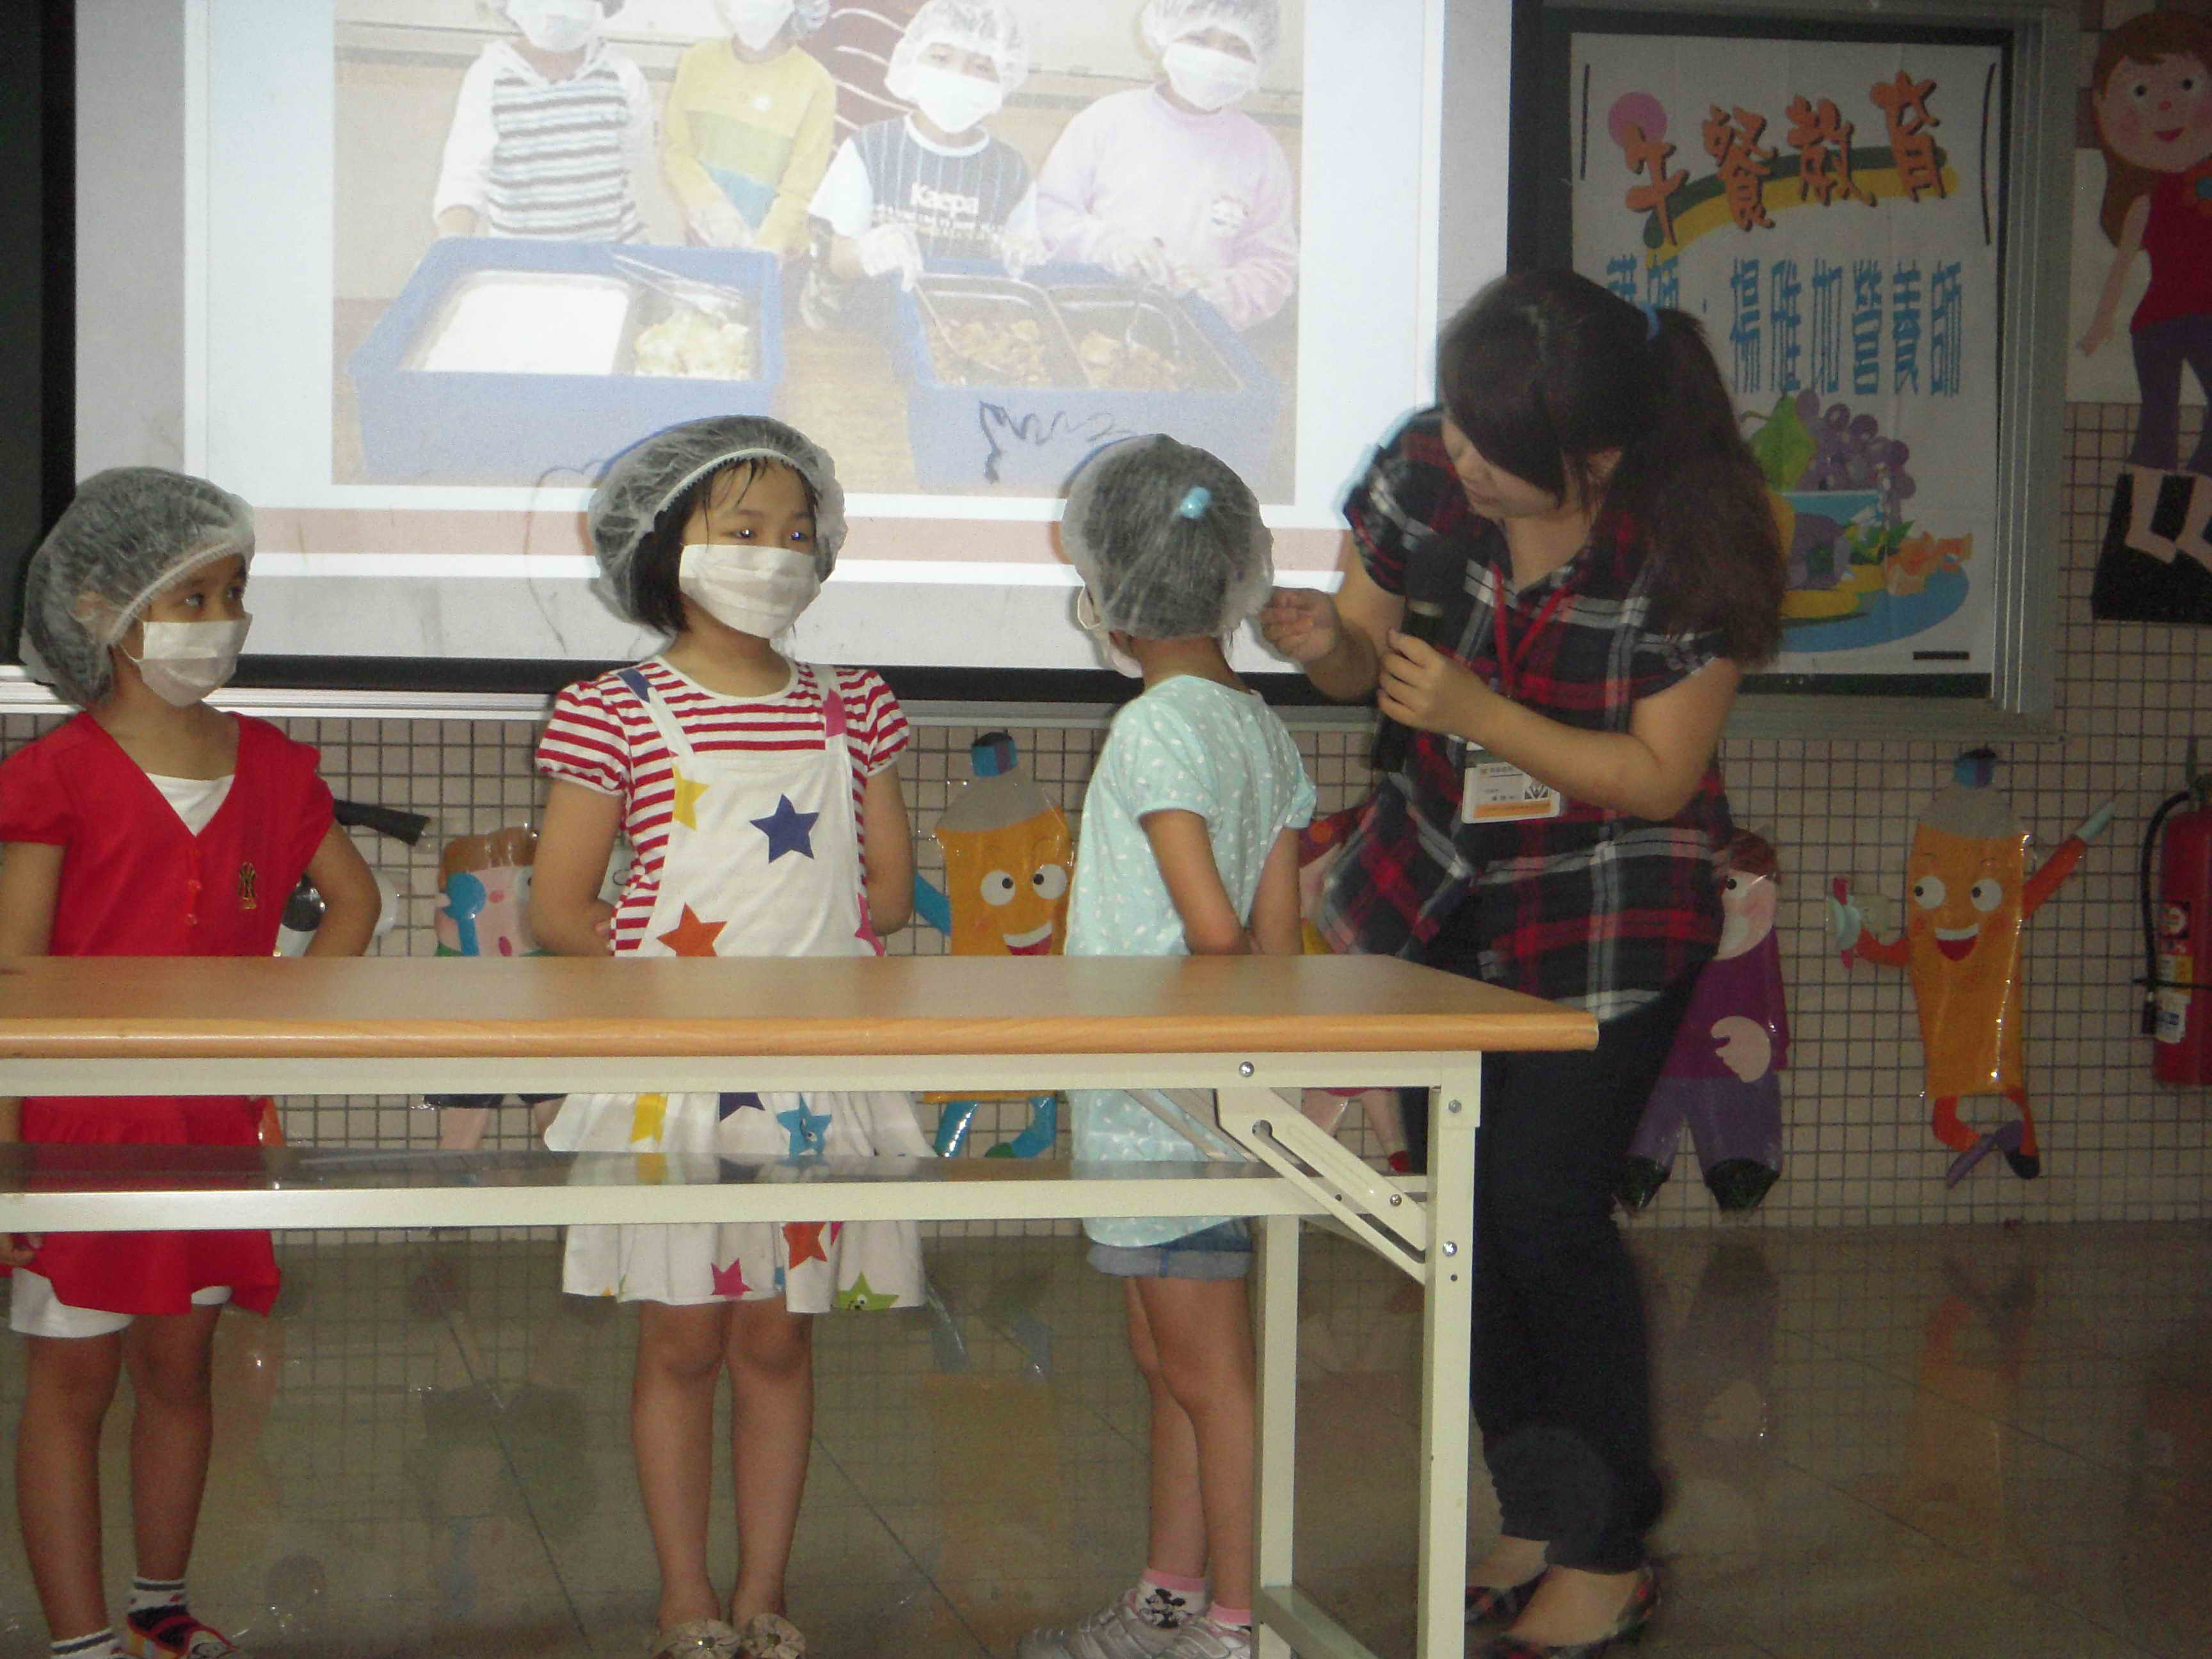 |  |  | 活動成果照片：  講師仔細的檢查，頭髮、耳朵有無確實用帽子包好。

